**MUZYKA JEST WSZĘDZIE**

**Środa 03.03.2021r.**

1. **„Muzyczna rozgrzewka" - zabawy muzyczno – rytmiczna**

<https://www.youtube.com/watch?v=4YFmTNqTfsU>

1. **„W sklepie muzycznym” – zabawa matematyczna**

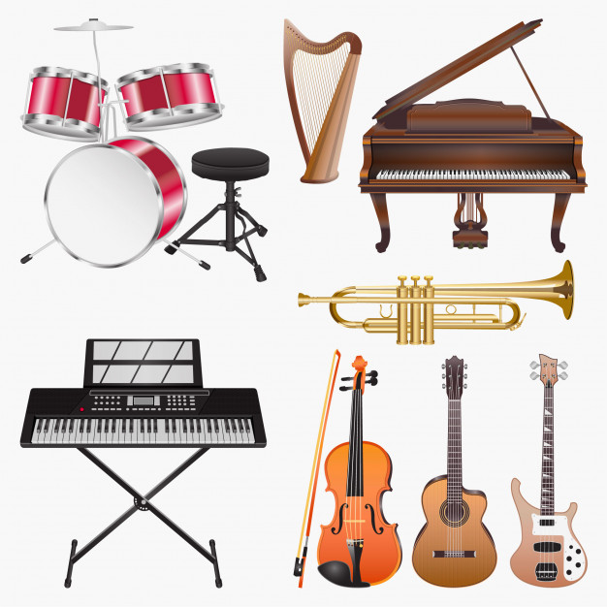

**Przygotowanie do zabawy:**

- Przygotujcie małe kartki papieru z narysowanymi instrumentami muzycznymi (po osiem obrazków danego instrumentu) np. tamburyna, grzechotki, bębenka, trąbki, gitary, itp.

- Na podłodze zaznaczcie skakankami lub sznurkiem dwie linie „półki” jedna pod drugą

- Obok każdej półki proszę położyć kartonik z odpowiednią cyfrą/liczbą kół, które będą oznaczały numer półki

- Na półkach ułóżcie wspólnie z rodzicami instrumenty wg rodzaju, ale w różnej liczbie (od jednego do ośmiu), np. na pierwszej półce: pięć gitar i trzy grzechotki; a na drugiej półce: 3 tamburyna i 5 gitar. Pozostałe kartki z instrumentami proszę ułożyć z boku.

**Przebieg zabawy - uzupełnianie liczby instrumentów do ośmiu**

- Dziecko wybiera instrument muzyczny np. tamburyn. Podaje jego nazwę, może zilustrować głosem jaki dźwięk wydaje.

- Mówi na której półce leżą tamburyna.

- Liczy, ile tamburynów jest na półce.

- Sprawdza, ile tamburynów – kartek musi dołożyć na półkę, aby było ich razem pięć.

- Dokłada i przelicza tamburyna

Analogicznie postępuje z pozostałymi instrumentami.

1. **„Hop” - zabawa ruchowa**



Dzieci biegają po pokoju. Na hasło rodzica: **Biegiem!** zaczynają biec w miejscu (przebieranie nogami i rękami musi być bardzo szybkie). Na następne hasło: **Hop!** – skaczą przez wyimaginowaną przeszkodę, krzycząc przy tym Hop

1. **"Zabawkowa gitara" - wykonanie instrumentu do gry**

**Potrzebne materiały:**

- opakowanie po chusteczkach higienicznych

- kolorowy papier

- klej

- nożyczki

- kilka gumek recepturek

- kawałek grubego kartonu

- czarny mazak

- taśma samoklejąca

**Wykonanie:**

1. Brzegi opakowania po chusteczkach higienicznych zabezpieczamy taśmą klejącą. Z kolorowego papieru samoklejącego wycinamy dowolne kształty i oklejamy pudło gitary.

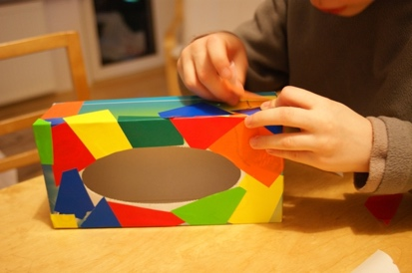

2.Zakładamy gumki recepturki, tak by były dość mocno naprężone.

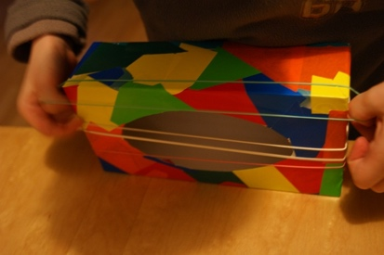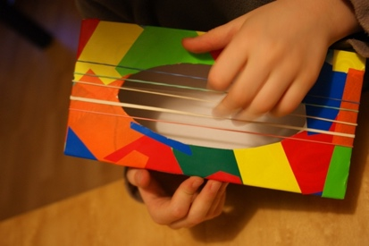

3. Z grubego kartonu wycinamy gryf do gitary. Markerem rysujemy struny wraz z ich mocowaniem oraz progi.

4. Przy pomocy taśmy klejącej mocujemy gryf gitary. Warto jednym fragmentem taśmy samoprzylepnej przykleić wszystkie gumki recepturki- nie będą się wtedy tak łatwo przemieszczały a przy przypadkowym pęknięciu gumka nie wystrzeli.

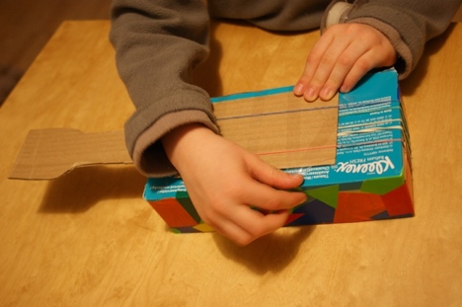

5. Gitara jest gotowa do zabawy!

